Справка о проведении мероприятия на
«День неизвестного солдата»
в МКОУ «Аваданская СОШ» 03.12.22г

Согласно плану воспитательной работы, с целью воспитания у учащихся уважения к защитникам Родины, чувства гордости за свой народ, отстоявший свободу и независимость Отчизны в суровые годы, а также формирования знаний о памятной дате 3 декабря, в школе провели мероприятие с учащимися 5-11 классов.
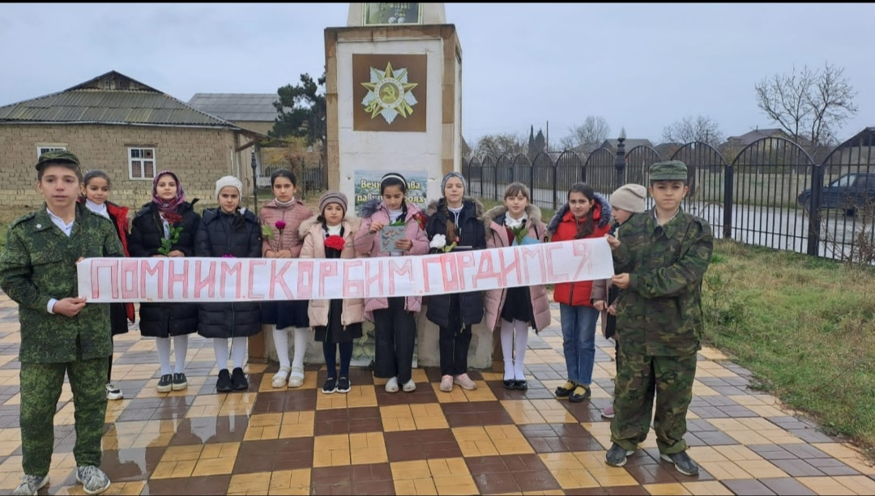

Вместе с учащимися посетили обелиск . Ведущие рассказали детям об истории возникновения данного праздника,что ежегодно 3 декабря отмечается День неизвестного солдата, что этот праздник создан для того, чтобы увековечить в памяти граждан героизм и доблесть подвига солдат , отдавших свою жизнь за Родину .
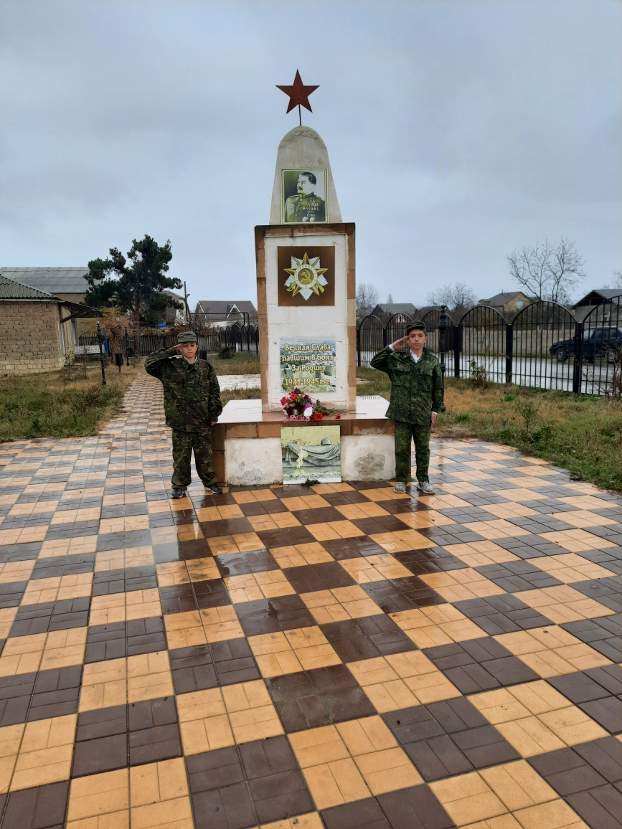
.
Ребята читали стихи , исполнили песню «У могилы неизвестного солдата».
Читали стихи Гамзатова Р. Г. «Белые журавли»
В память о неизвестном солдате, положили цветы к обелиску.
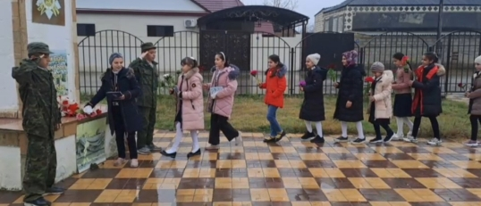
Затем была организована выставка детских рисунков .
Рисунки отражали память народа в эпоху военных лет. Дети старались передать свои эмоции и вложить душу в свои рисунки.

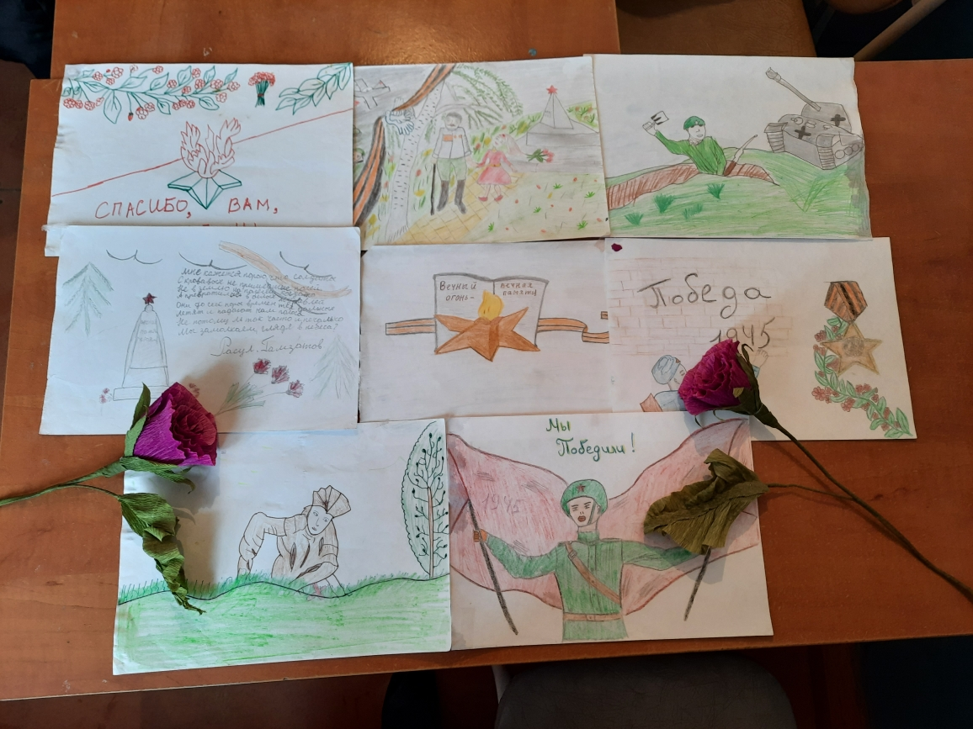
Учащиеся почтили память всех неизвестных солдат, защищавших Отечество, которые ценой своей жизни сберегли Родину, минутой молчания.
Учащиеся 3-4 классов приняли участие в конкурсе стихов «Никто не забыт, и ничто не забыто», посвященный Дню памяти неизвестного солдата.

Педагог- организатор Агаханова Т. А.

